TP 4

Initiation Algologie

Les diatomées, bio-indicatrices de la qualité des cours d’eau.

Utilisation des diatomées pour évaluer la qualité d’un cours d’eau.
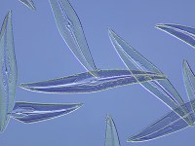
réalisé par Pascale Naim
Les diatomées bio-indicatrices de la qualité des cours d’eau.

LES DIATOMÉES
Les diatomées ou Bacillariophycées sont des algues brunes, microscopiques (dont la taille varie entre 5μm et 500 μm) et unicellulaires appartenant à l’embranchement des Chromophytes. Chaque cellule est constituée d’un exosquelette siliceux, le frustule, et de matière organique végétale.
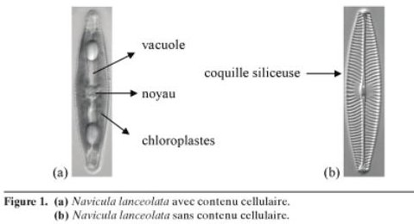

Guide identification des diatomées de l’Est du Canada. Isabelle Lavoie
C’est à partir des particularités de ce frustule que le taxonomiste identifie les espèces. Les cellules peuvent vivre libres dans l’eau ou former des colonies rubanées, étoilées ou filamenteuses. Elles sont fortement influencées par :
• Le pH
• Les nutriments (surtout l’azote et le phosphore)
• La présence de matières organiques
• Une faible oxygénation des eaux.
Avantages d’utiliser les diatomées comme bioindicateurs :
• Les algues ont habituellement un cycle de vie rapide, ce qui en fait un bioindicateur efficace pour les impacts qui ont lieu sur une courte période.
• Étant des producteurs primaires, les algues sont plus directement affectées par les facteurs physiques et chimiques de l’eau.
• L’échantillonnage est facile, peu coûteux, requiert peu de gens et minimise les impacts sur la faune en place.
• Dotées d’un frustule fait de silice, il est facile de les préserver.

Echantillonner les diatomées
La Directive Cadre Européenne sur l’Eau demande aux états d’évaluer la qualité de leurs cours d’eau au moyen de bio-indicateurs tels que les diatomées. Ces micro-algues se développent dans les rivières en formant des biofilms ou périphyton. Le biofilm est composé de micro-organismes autotrophes ( algues et cyanobactéries) et hétérotrophes ( bactéries, hyphomycètes et protozoaires). Les diatomées seront échantillonnées par brossage, à l’aide d’une brosse à dents, de galets, rochers, substrats artificiels déposés à l’avance. On peut ajouter un agent de conservation (type lugol, formol…) à 4%. et conserver si possible à température ambiante et à l'abri de la lumière.
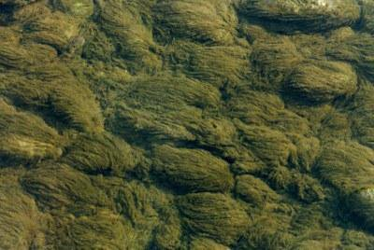  © Cemagref - Le biofilm forme une couche visqueuse et glissante à la surface des cailloux, plantes et objets immergés. | 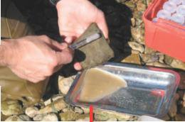  Qualité environnementale des cours d’eau. Evaluation par la biodiversité des diatomées. INRA
Pour la mesure de l’indice biologique diatomées IBD et l’indice de polluosensibilité spécifique, élaborés par Michel COSTE au Cemagref, en 1998.

- Les diatomées sont récoltées par grattage de la surface supérieure des substrats à l'aide de brosses à dents. La brosse est idéale pour récupérer les diatomées fixées dans les interstices des supports, en particulier si ces derniers ne sont pas lisses. Afin d'éviter toute interférence entre deux échantillons, les brosses sont systématiquement remplacées à chaque relevé ;
- L'échantillonnage s'effectue au centre du lit du cours d'eau grâce au port de cuissardes. Les prélèvements sont toujours effectués dans des zones bien éclairées (évitement des couverts forestiers si cela est possible)
- On prélève sur un minimum de 5 supports équivalant à une surface finale de 100 cm². Le matériel biologique prélevé est immédiatement fixé au formol 10%
- L’identification des diatomées étant basée sur l’examen microscopique du frustule siliceux, les échantillons sont traités à l’eau oxygénée H2O2 bouillante (30 %) et, le cas échéant, à l'acide chlorhydrique afin d’éliminer le protoplasme. Ils sont ensuite centrifugés et les culots sont rincés plusieurs fois à l’eau distillée pour enlever toute trace d’eau oxygénée.
- Un comptage est effectué sur 400 valves, afin de dresser un inventaire taxonomique, les résultats étant exprimés par l'abondance relative (en ‰) de chaque taxon. Le comptage est réalisé à l'aide d'un compteur manuel afin d'obtenir 400 diatomées. Les valves sont comptées et déterminées, en microscopie photonique au grossissement x 1000.

Observer et déterminer les diatomées
Fondamentalement, le frustule se présente comme une boite : il se compose de deux parties, le couvercle et le fond, s'emboîtant l'une dans l'autre. On distingue la vue du couvercle ou valve de la vue de "coté" ou les deux valves s'emboîtent, la première est dite vue valvaire et l'autre la vue connective. Chez de nombreuses diatomées de symétrie axiale la valve est parcourue, souvent en son milieu, par une fente étroite plus ou moins longue, le raphé, qui met la cellule en contact avec le milieu extérieur, il semble aussi qu'il joue un rôle important dans la locomotion de ce type de diatomées. Le raphé est interrompu en son milieu par un épaississement siliceux, le nodule central et se termine aux deux extrémités par un nodule terminal.
Chez de nombreuses diatomées, les valves portent des ornementations d'une extrême finesse, les stries, quand elles sont plus grosses, on parle de côtes. Ces lignes observées au microscope électronique font apparaître leur structure faite de minuscules perforations de l'ordre du quart de micromètre. Il existe plus de 7000 espèces de diatomées dans les eaux douces ou saumâtres ; plus de 400 taxons sont décrits chaque année, ce qui astreint la classification à une évolution permanente. Les classifications des diatomées sont abondantes, et révisées fréquemment et repose sur la subdivision en deux groupes, qui sont identifiés d’après leur mode de reproduction sexuée et les caractéristiques du frustule, forme, taille, symétrie, agencement et densité des ornementations des valves, nature du raphé et des ceintures connectives. On distingue deux ordres :
- Les diatomées centriques, majoritairement pélagiques, sont définies par des critères de symétrie axiale des valves, et l’arrangement des ornementations (nombre de pores, organisation radiale ou concentrique).
- Les diatomées pennées, prédominantes dans le microphytobenthos, se distinguent des Centriques par une forme allongée des valves (linéaires, lancéolées ou ovales) et une symétrie des ornementations du frustule généralement bilatérale.
Fondamentalement, le frustule se présente comme une boite : il se compose de deux parties, le couvercle et le fond, s'emboîtant l'une dans l'autre. On distingue la vue du couvercle ou valve de la vue de "coté" ou les deux valves s'emboîtent, la première est dite vue valvaire et l'autre la vue connective. Chez de nombreuses diatomées de symétrie axiale la valve est parcourue, souvent en son milieu, par une fente étroite plus ou moins longue, le raphé, qui met la cellule en contact avec le milieu extérieur, il semble aussi qu'il joue un rôle important dans la locomotion de ce type de diatomées. Le raphé est interrompu en son milieu par un épaississement siliceux, le nodule central et se termine aux deux extrémités par un nodule terminal. Chez de nombreuses diatomées, les valves portent des ornementations d'une extrême finesse, les stries, quand elles seront plus grosses on parlera de côtes. Ces lignes observées au microscope électronique font apparaître leur structure faite de minuscules perforations de l'ordre du quart de micromètre.
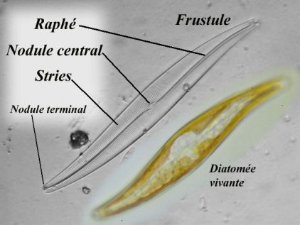
Gyrosigma Obj X40,microscope CETI,coolpix 4500. Dominique Voisin
Pour étudier les diatomées, les classer et les nommer, on débarrasse les frustules de leur contenu cellulaire afin d'avoir accès au dessin des stries sur lequel est basée toute la classification.
Débarrasser les frustules de leur contenu cellulaire.
- Pour simplifier les choses, on peut se contenter d'un passage à l'eau de javel pendant une nuit pour obtenir dès le lendemain matin de beaux frustules vides de tout matériel protoplasmique qui gênerait la lecture.
- Débarrasser les algues et "gros morceaux" du prélèvement et laisser le reposer environ 6H.
- Enlevez délicatement presque toute l'eau avec un compte-goutte, poire à lavement, seringue..., mais surtout sans toucher au fond où les diatomées sont tombées.
- Ajoutez une dose "convenable" d'eau de javel et laissez reposer toute la nuit…le lendemain matin, une goutte prise au fond, devrait vous donner des frustules bien propres...
Utiliser une eau de javel deux fois plus concentrée qu'à l'habitude, soit un berlingot à diluer dans un 1/2 litre d’eau.
L’observation au microscope, objectif x 100 à immersion, montrera une grande diversité d’espèces de diatomées.
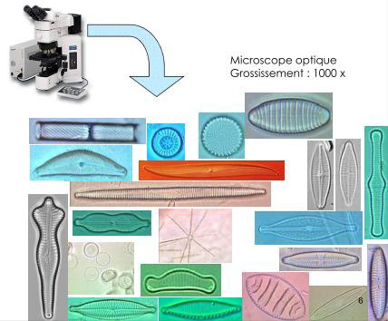
Capacités bioindicatrices des diatomées pour les pollutions industrielles.
Frédéric RIMET et Agnès BOUCHEZ / INRA – Thonon les Bain

- Observer les diatomées et déterminer leur genre.

Clé de détermination simplifiée des genres de diatomées.
-Quelques formes générales :
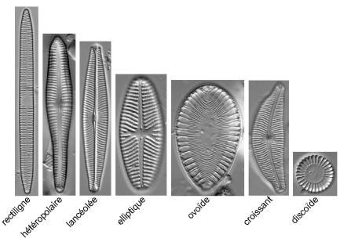
Suivi des cours d’eau à partir des indicateurs environnementaux. Yann Boissonneault
Complément : Galerie de très belles photos de diatomées d’eaux douces. Site de Maurice Loir, Docteur es Sciences, biologiste à l'INRA, en retraite. Diatomiste amateur.
http://www.diatomloir.eu/Diatodouces/eaudouce.html
- Estimation de l’abondance relative des taxons et détermination de la qualité des eaux.
Après saisie codifiée sur ordinateur à l'aide du logiciel OMNIDIA, les inventaires conduisent à l’estimation de l’abondance relative des taxons, au calcul de plusieurs indices diatomiques dont l'Indice de Polluosensibilité Spécifique (IPS) et l'Indice Biologique Diatomées (IBD
- L 'Indice de Polluosensibilité Spécifique (IPS) mis au point par le Cemagref (1982) sur le bassin Rhône-Méditerranée-Corse est un indice fondé sur la pondération "abondance-sensibilité spécifique". Il présente l'avantage de prendre en compte la totalité des espèces présentes dans les inventaires. Il permet de donner une note à la qualité de l’eau variant de 1 (eaux très polluées) à 20 (eaux pures).
- L'indice Biologique Diatomées (IBD), utilise 209 taxons repères dont 57 appariés. Notons que l'IBD est un indice de qualité générale de l'eau basé en particulier sur les matières oxydables et la salinité qui ne prend pas en compte tous les taxons d'un relevé. Le comptage de 400 individus, n’identifie que les groupes d’espèces(taxons) intervenant dans le calcul de l’indice.
- On définit ainsi des classes de qualité des eaux, une couleur est attribuée à chaque classe de qualité (de bleue pour excellente à rouge pour mauvaise).
Valeur IBD | 17 à 20 | 13 à 17 | 9 à 13 | 5 à 9 | 1 à 5
Classe | A | B | C | D | E
Etat écologique | Très bon état | Bon état | Etat moyen | Mauvais état | Très mauvais état
Tableau des valeurs de l’IBD, des classes et de l’état écologique qui correspondent

Classe IBD | Interprétation écologique
A | La communauté de diatomées correspond aux conditions de référence (non perturbées).Pas ou peu d’altération d’origine humaine et pollutions organiques faibles au cours des semaines précédentes. Cours d’eau oligotrophe.
B | Légères modifications par rapport aux communautés de référence. Faible niveau de distorsion lié aux activités humaines. Concentration en nutriments et pollutions organiques faibles au cours des semaines précédentes.
C | Modifications modérées par rapport aux communautés de référence. Niveau modéré de distorsion lié aux activités humaines. Au cours des semaines précédentes, des épisodes où la concentration en nutriments et/ ou les pollutions organiques étaient élevées. . Cours d’eau mésotrophe
D | La communauté de diatomées est sérieusement altérée par l’activité humaine, par rapport aux conditions de référence. Les espèces sensibles à la pollution sont absentes. Il y a eu au cours des semaines précédentes, des épisodes où la concentration en nutriments et/ ou les pollutions organiques étaient élevées.
E | La communauté de diatomées est la plus dégradée par rapport aux conditions de référence. La population est exclusivement composée d’espèces très tolérantes à la pollution. Au cours des semaines précédentes, la concentration en nutriments et/ ou les pollutions organiques étaient constamment élevées. . Cours d’eau eutrophe
Tableau des interprétations écologiques, des 5 classes d’IBD.
Exemples de communautés de diatomées.
Les communautés de diatomées que l’on retrouve dans les cours d’eau en milieu naturel sont composées d’espèces ne tolérant pas les perturbations. Espèces oligotrophes, présentes en eaux pauvres en nutriments IBD = classe A.
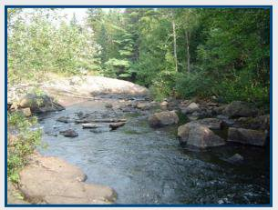 | 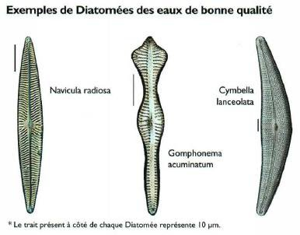
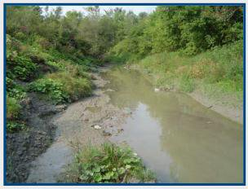 | Qualité biologique des cours d'eau en France. Edition 2000.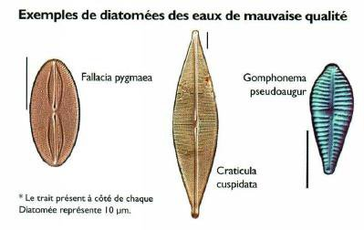
Suivi des cours d’eau à partir des indicateurs environnementaux. Yann Boissonneault
À l’opposé, dans les cours d’eau subissant des perturbations, particulièrement où les nutriments sont en excès, nous retrouvons des espèces tolérantes aux perturbations, espèces très eutrophes (IBD = classe E).
Une vidéo du cemagref sur cette page

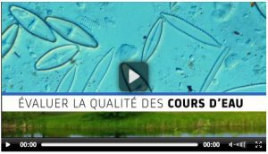
http://biodiversite.cemagref.fr/?p=655
Le guide méthodologique pour la mise en oeuvre de l'Indice Biologique Diatomées, édité par l’Agence de l’eau d’Artois-Picardie, permet une détermination précise dès lors que les observations microscopiques sont de très bonne qualité.
www.eau-artois-picardie.fr/IMG/BaseDoc/aegis/2496/B_16478.pdf
Voici, quelques diatomées regroupées par planche indiquant la classe de qualité des eaux. Pages 80 à 85.
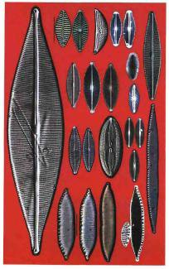  Très mauvaise qualité | 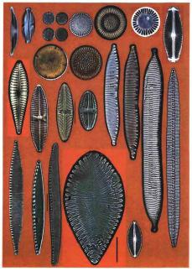  Mauvaise qualité | 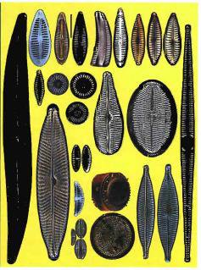  Qualité moyenne
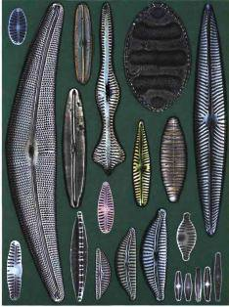  Bonne qualité |  | 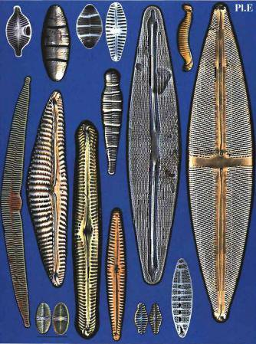  Excellente qualité

A rendre sur le cahier de laboratoire

Il s’agit dans un premier temps de comprendre la démarche. Pour cela vous rédiger quelques lignes sur le cahier de laboratoire expliquant :

La démarche
L’intérêt
Le principe
Les résultats attendus
8 points

Dans un deuxième temps, analyser les échantillons mis à votre disposition sur la paillasse.

Echantillons  Lieux  Nature de l’eau  3 points | Lister les variétés de micro-algues présentes dans l’échantillon  6 points | Déterminer l’indice diatomique.  3 points

Exemple

Impact de pollutions agricoles sur la population de diatomées
- Suivi de 50 cours d’eau à l’aide de l’Indice Diatomées dans le cadre de projets collectifs agricoles. Exemple au Canada.
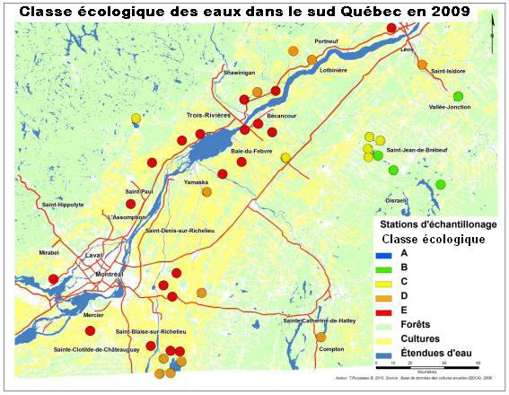
D’après Suivi de 50 cours d’eau à l’aide de l’Indice Diatomées dans le cadre de projets collectifs agricoles Stéphane Campeau
Impact de pollutions agricoles sur la population de diatomées
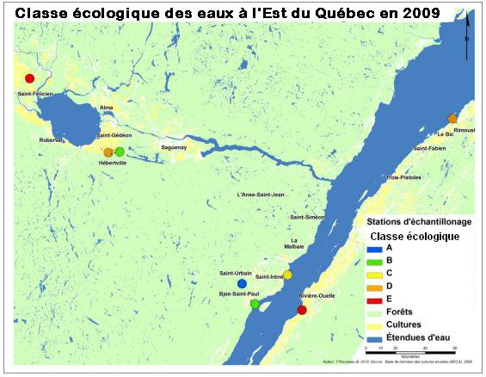
D’après Suivi de 50 cours d’eau à l’aide de l’Indice Diatomées dans le cadre de projets collectifs agricoles Stéphane Campeau
On constate que :
- Que ce soit dans la plaine du Saint-Laurent, dans le Bas-Saint-Laurent ou au Lac-Saint-Jean, les bassins versants où l’agriculture est intensive, les cours d’eau sont dégradés et ont un statut trophique qui varie de la classe D à E (eutrophe).
- Dans le piémont appalachien et en périphérie du Bouclier canadien, où l’agriculture est moins intensive, les cours d’eau sont en général mésotrophes ou oligo-mésotrophes (classes C et B).
- Dans les zones forestières, les classes écologiques des eaux sont meilleures (A ou B) et les cours d’eau sont oligotrophes ou oilgo-mésotrophes.

L’agriculture
Les analyses croisées entre les différentes variables et l’Indice Diatomées nous ont démontré que le pourcentage de zone agricole était la première variable responsable des perturbations que subissent les cours d’eau ( bassin versant de la rivière du Loup/ Rive nord du fleuve St Laurent). En fait, plus le % d’agriculture est élevé pour un territoire plus le cours d’eau qui lui est affecté sera dégradé en regard des perturbations que les communautés de diatomées subissent (figure 1).
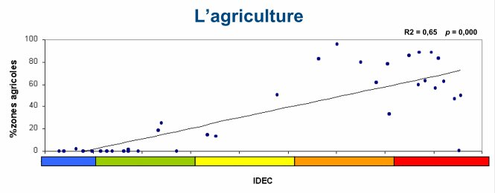
Fig 1 : Relation entre la valeur de l’IDEC (Indice Diatomées Est Canada ) et le pourcentage de zones agricoles,sur les 35 points d’échantillonnage du bassin versant de la Rivière du Loup. L’IDEC est une valeur comprise entre 0 (très mauvaise qualité) et 100 (excellente qualité)
Les zones forestières
La relation entre l’IDEC est les zones forestières est aussi bonne et très significative Toutefois, la relation est inverse, plus il y a de zones forestières plus la valeur de l’IDEC augmente, donc, moins le milieu aquatique est dégradé (figure 2). Cette relation était attendue, car le milieu forestier agit comme un filtre naturel des éléments responsable des perturbations aquatiques.
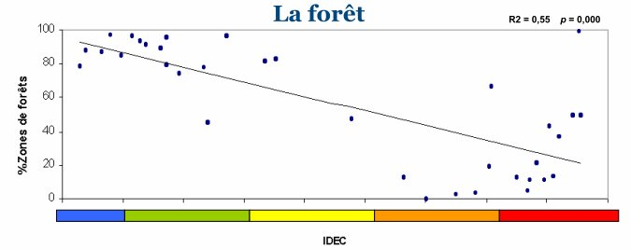
Fig 2 : Relation entre la valeur de l’IDEC (Indice Diatomées Est Canada ) et le pourcentage de zones forestières, sur les 35 points d’échantillonnage du bassin versant de la Rivière du Loup.
L’IDEC est une valeur comprise entre 0 (très mauvaise qualité) et 100 (excellente qualité)
L’Indice de Qualité de la Bande Riveraine (IQBR)
Il existe aussi une relation entre l’IDEC et l’IQBR = l’indice de qualité de la bande riveraine.(figure3). Cette relation permet d’attribuer une partie des perturbations que subissent les cours d’eau à la qualité de la bande riveraine. En effet, selon cette relation, plus la valeur de l’IQBR diminue, ce qui correspond à une diminution de la qualité de la bande riveraine, plus l’IDEC diminue, correspondant à une augmentation des perturbations que les cours d’eau subissent.
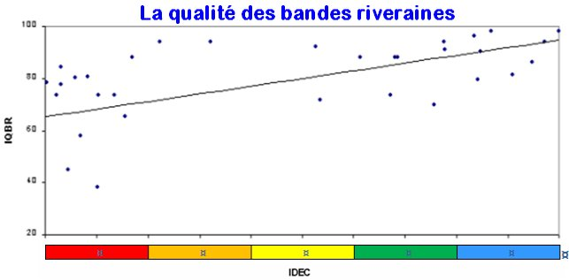
Fig 3 : Relation entre la valeur de l’IDEC (Indice Diatomées Est Canada ) et l’IQBR (Indice de qualité des Bandes Riveraines), sur les 35 points d’échantillonnage du bassin versant de la Rivière du Loup.
L’IDEC est une valeur comprise entre 0 (très mauvaise qualité) et 100 (excellente qualité)
En résumé, les tronçons de rivière affectés par les territoires agricoles, dont les zones forestières sont restreintes, dont la qualité de la bande riveraine est mauvaise, ont tendance à être beaucoup plus dégradés en regard de la qualité de l’eau et de l’écosystème aquatique.
Tous ces facteurs responsables de cette détérioration sont intimement liés entre eux.
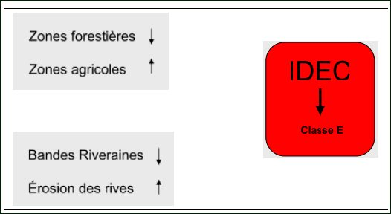
La nature du sol a permis l’installation des activités agricoles. L’accroissement des activités agricoles réduit les zones forestières et la qualité de la bande riveraine. Cette modification du paysage a pour conséquence d’accroître l’érosion des rives, le lessivage et le ruissellement des éléments minéraux et organiques, responsables de l’eutrophisation des cours d’eau. Il en résulte que la vie de plusieurs organismes aquatiques est compromise.
Pistes pour des activités élèves :
- A partir de prélèvements, observer et identifier les genres de diatomées, grâce à la clé de détermination simplifiée.
- A partir de prélèvements, observer et identifier l’espèce de diatomées, si l’optique microscopique le permet. Utilisation possible des planches illustrant la qualité des eaux (Prygiel et Coste). Sélection possible d’un plus petit nombre de diatomées.
- Comptage des diatomées en fonction de la classe écologique et répartition sous forme d’histogrammes.
- Comparaison d’un milieu zone agricole, zone forestière. Comparaison zone agricole avant traitement par pesticides et après traitement à 1 jour, 10 jours 1 mois.
- Comparaison cours d’eau proche d’une zone d’élevage intensif et élevage extensif.
- Comparaison amont/aval d’une station d’épuration, d’une zone urbanisée ( peu d’incidence)
- Relier les prélèvements effectués, à l’utilisation de cartes ou tableaux régionaux édités par la DREAL, pour corréler les classes écologiques basées sur l’IBD et les classes d’altération pesticides des cours d’eau locaux.
Exemples :
Classes d'état pour les DIATOMEES sur le réseau de contrôle de surveillance (RCS) en Pays de la Loire: http://www.pays-de-la-loire.developpement-durable.gouv.fr/IMG/pdf/CarteDIA_2007-2010-2.pdf
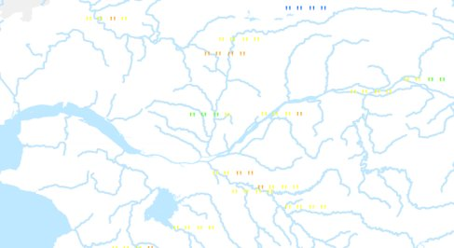
Extrait de Classes de Qualité des eaux (cours d'eau) pour l'altération "pesticides" calculées sur les stations du réseau régional des Pays de la Loire entre 2008 et 2010
http://www.pays-de-la-loire.developpement-durable.gouv.fr/IMG/pdf/Evolution_SEQ_pesticides_2008_a_2010.pdf
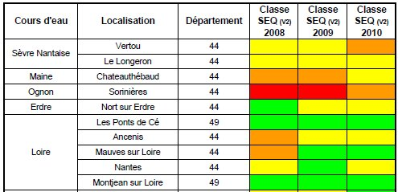

Sources :
- Guide identification des diatomées de l’Est du Canada. Isabelle Lavoie.
http://books.google.fr/books?id=FmfNonZIKT8C&printsec=frontcover&hl=fr#v=onepage&q&f=false (Aperçu)
- Le guide méthodologique pour la mise en oeuvre de l'Indice Biologique Diatomées. Jean Prygiel et Michel coste. Agence de l’eau Artois Picardie.
www.eau-artois-picardie.fr/IMG/BaseDoc/aegis/2496/B_16478.pdf
- Suivi des cours d’eau à partir des indicateurs environnementaux. Yann Boissonneault http://www.obv-yamaska.qc.ca/files/u3/Boissonneault_indicateurs.pdf
- Mise en oeuvre de la directive cadre européenne sur l’eau, pour les plan d’eau. Echantillonnage des communautés de phytobenthos en plans d’eau.
https://hydrobio-dce.cemagref.fr/Telecharger/copy5_of_telechargements/files/120206_v1_echantillonnage_phytobenthos_pe_irstea.pdf/attachment_download/attachedFile
- Capacités bioindicatrices des diatomées pour les pollutions industrielles. Frédéric RIMET et Agnès BOUCHEZ / INRA – Thonon les Bain
http://www.record-net.org/news/2010/diaporama/Capacites-bioindicatrices-des-diatomees-inra-thonon.pdf
- Qualité environnementale des cours d’eau. Evaluation par la biodiversité des diatomées. Poster INRA..
www.inra.fr/content/download/23716/321027/version/.../cartel43.pdf
- Qualité biologique des cours d'eau en France. Edition 2000.
http://www.eaufrance.fr/IMG/pdf/0041-3.pdf
- Sciences-Eaux-Territoires. Revue 10 mai 2010 N°1. L'évaluation du risque toxique dans les milieux aquatiques. Quels outils pour quelles perspectives ?
http://www.set-revue.fr/levaluation-du-risque-toxique-dans-les-milieux-aquatiques
- Caractérisation des écosystèmes aquatiques et de la qualité de l’eau du bassin versant de la rivière du Loup. Rapport complet 2005.
http://www.obvrly.ca/_admin/pdf/suivi_caracterisation/A.%20Rapport%20complet%202005.pdf
- Suivi de 50 cours d’eau à l’aide de l’Indice Diatomées dans le cadre de projets collectifs agricoles Stéphane Campeau
http://www.zonebayonne.com/images/bibeau/08/IDEC-2009.pdf

